Asp.Net core’da ViewModel ve Dto kavramları
Merhaba arkadaşlar bu yazımda sizlere başlıktan ’da göreceğiniz üzere ViewModel ve dto kavramlarından bahsetmek istiyorum. Kısaca bir giriş yapmak gerekirse bu iki kavram verileri bir yerden bir yere taşımak, transfer etme görevini üstlenmektedirler.
Öncelikle sırayla aralarındaki benzerlik ve farklardan bahsedecek olursak;
ViewModel son kullanıcıya gönderilecek olan veriyi yani kullanıcıya sunum, view tarafında gösterilecek veri veya verileri tutan modeldir. Dto (data transfer object) ise katmanlar arası, projeler arası yani server side tarafında ihtiyaç olan verilerin transfer edilmesini (taşınmasını) sağlayan sınıftır, bunun yanında sık olmasa da view’e transfer amacıyla da kullanılır.

Dto salt veriyi barındırır yani genellikle veri tabanından gelen verileri taşır. ViewModel içerisinde bir veya birden fazla ViewModel veya Dto barındırabilir veya bir modelin içindeki ihtiyaç olan sadece birkaç veriyi barındırabilir.
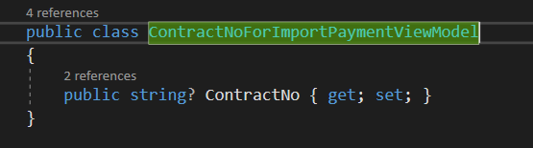
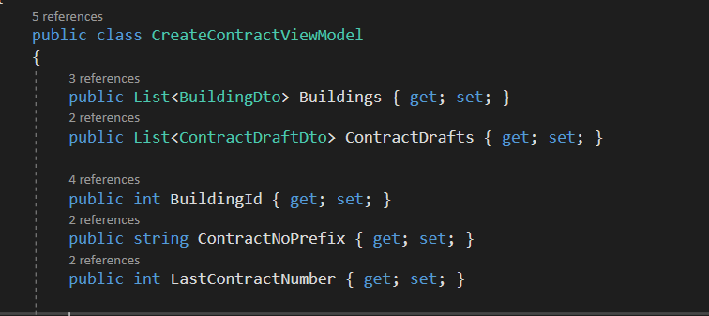

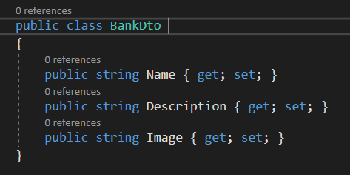

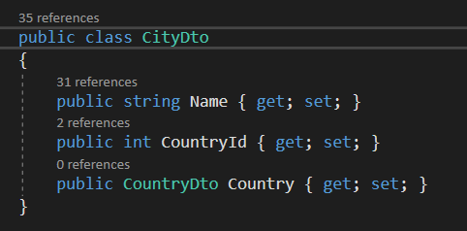
ViewModel’lar amacına uygun biçimde kullanılırsa güvenliği sağlayabilir, yani bir viewmodel’ı birkaç farklı view için kullanılmamalıdır. Kullandığımızı varsayalım, şayet bir view içerisinde başka bir veriye daha ihtiyacımız olduğunda bu viewmodel içerisine yeni property’yi eklememiz gerekecek, bu durumda ihtiyacı olmayan View’de bunu kullanıcıya göstermesek bile client tarafında bu veri geldiği için bir güvenlik zafiyeti oluşmaktadır.
Viewmodel’lar içerisinde fonksiyon, metod barındırabilir, dto’lar ise herhangi bir fonksiyon veya metot barındırmaz.

Kaynakça
https://www.youtube.com/watch?v=xecEj7UuvzE&t=927s
https://www.youtube.com/watch?v=E8qeAXtAlcc

